光电高精度绝对值编码器
CAN2.0B扩展帧 协议说明书（4.0版）
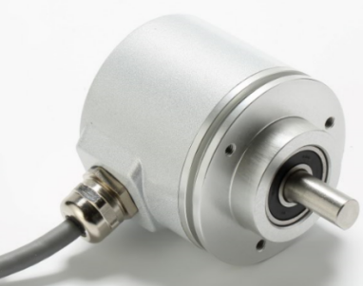
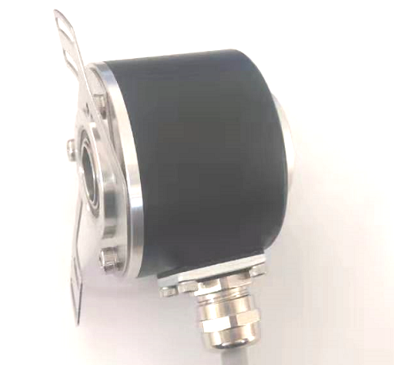


★在使用编码器前，请完整阅读下面的说明，正确使用！

机械参数 |  | 电气参数
最大转速 | 6000转/分 | 工作电压 | 10-30Vdc (5Vdc可定制）
主轴负载 | 轴向40N，径向100N | 消耗电流 | < 50mA (24Vdc)空载
抗冲击 | 1000m/s²(6ms),等于100g | 输出信号 | CAN 2.0B协议 扩展帧
抗振动 | 200m/s²(10-2000Hz),等于20g | 线性分辨率 | 1/262144FS
允许轴向窜动 | ±1.5mm | IP等级 | IP65或IP68
允许径向跳动 | ±0.2mm | 储存温度 | -40℃~85℃
外形结构 | 60mm外径，实心轴，通孔轴 | 工作温度 | -40℃~85℃
连接形式 | 8芯屏蔽电缆或航空插头

接线图：
功能 | Vcc | GND | CAN H | CAN L | 置位 | 设置线 | 屏蔽
颜色 | 棕色 | 白色 | 绿色 | 黄色 | 灰色 | 蓝色 | 网（粗红色）

注：1、置位线（灰色）的使用
当置位线（灰色）触碰Vcc大于1秒钟，编码器的当前数据即变为置位值（零点）

出厂参数：
地址 | 波特率 | 工作模式 | 帧格式 | 方向 | 分辨率 | 置位值 | 传输周期
182 | 125K | 异步模式 | 扩展帧 | 顺时针 | 262144 | 1 | 16ms

机械尺寸图：
夹紧同步法兰 ( 电缆输出或插头输出可选 )
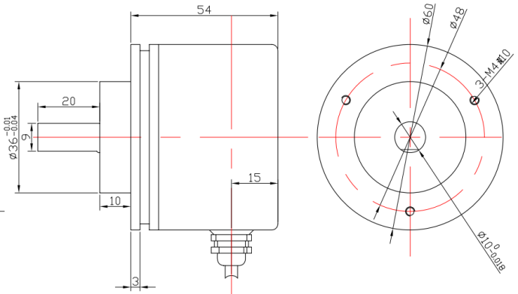

60mm外径 6/8/10mm轴径可选 20mm轴长 轴向出线可选

夹紧法兰 ( 电缆输出或插头输出可选 )
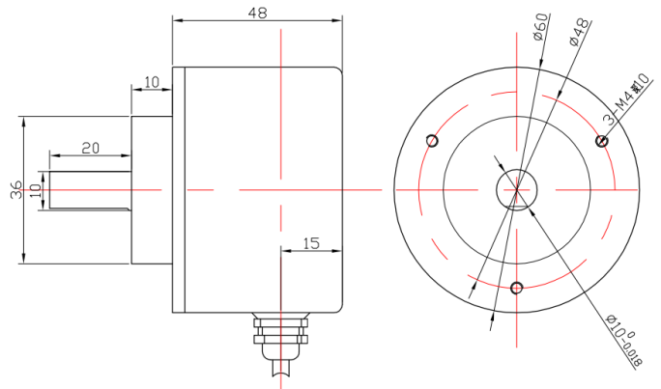

60mm外径 6/8/10mm轴径可选 20mm轴长 轴向出线可选

同步法兰/伺服法兰 ( 电缆输出或插头输出可选 )
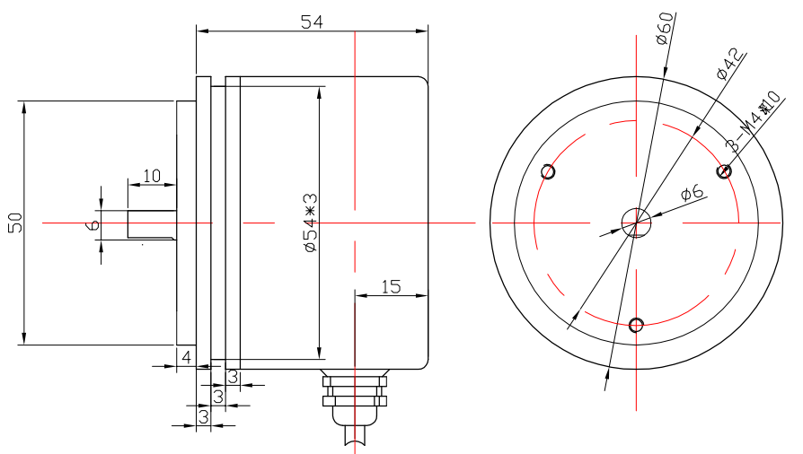

60mm外径 6mm轴径 10mm轴长 轴向出线可选

通孔法兰 ( 电缆输出或插头输出可选 )
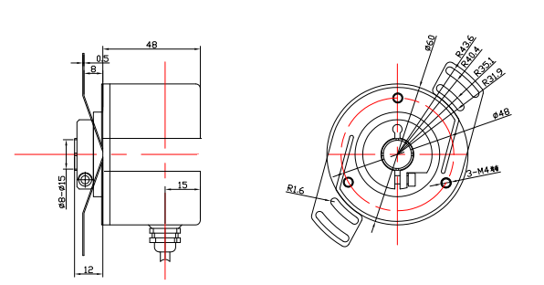
60mm外径 8-15mm孔径可选

编码器参数设置:

编码器是通过我公司专用RS485通信设置软件设置CAN的通信频率和地址，分辨率。请致电我公司索取
RS485通信波特率固定为115200.
帧格式：数据位8位，停止位1位，无校验，无控制流

例：
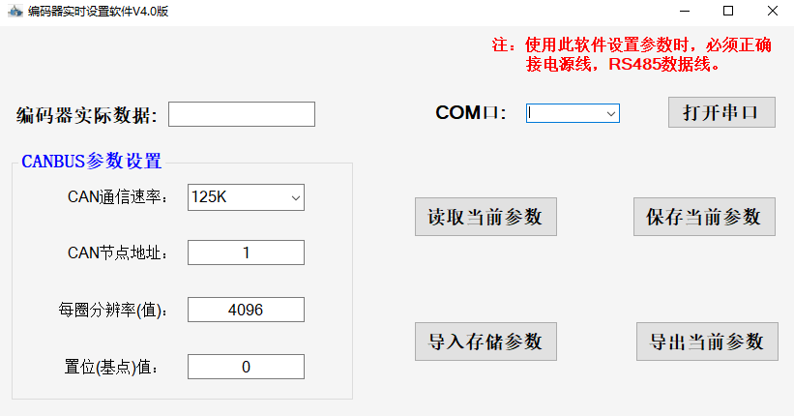

设置地址 01
设置波特率125K
分辨率 4096
置位值 0
注：所有设置参数是十进制数计算。

CAN2.0B扩展帧 数据格式 例：
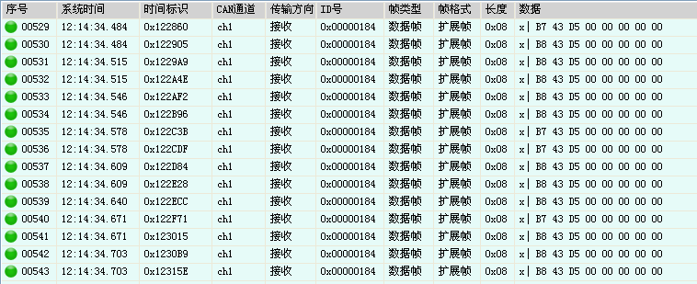

RS485通讯的注意事项：
- 通讯速率与传输距离是一对矛盾。速率越高，传输距离越近、但也越稳定，反之亦然。
- 在外部电磁干扰强时，外部置位线在对编码器置位需接高电平，但置位结束后建议强制接低电平，
以防止编码器由于外部干扰而突然回零。
- 在外部电磁干扰强时，RS485接线最好使用双屏蔽电缆。
- 多个编码器接上位机时，由于编码器返回数据没有奇偶校验，故建议在上位机编程时在时间上对各个编码器返回的数据进行区分。
- 当系统中有电动机时，编码器电源需与其他电源隔离。
由于RS485电路是差分形式的，A＋，B－都是带电压的，常时间接地或接高电平都会造成RS485电路损坏

上海锦思瑞自动化科技有限公司技术部

